**2020年黄山学院云端运动会规程**

疫情防控期间，为激励广大学生科学锻炼、健康生活，提升自身身体素质，打赢疫情防控阻击战，黄山学院体育运动委员会决定举办本次线上运动会挑战赛。

1. **活动主题**

科学防控，运动战“疫”

**二、主办单位**

黄山学院体育运动委员会

**三、承办单位**

体育学院 共青团黄山学院委员会

1. **协办单位**

乐跑体育互联网（武汉）有限公司

**五、比赛时间**

自通知发布之日起至2020年6月15日（其中报名和上传视频截止日期为6月15日24:00）。

**六、参赛单位**

文学院、生命与环境科学学院、旅游学院、信息工程学院、经济管理学院、艺术学院、外国语学院、数学与统计学院、化学化工学院、体育学院、教育科学学院、建筑工程学院、文化与传播学院、机电工程学院14个教学单位。

**七、参赛对象**

凡正式录取的普通高校全日制在校本科学生均可报名参加比赛。各参赛单位应审核学生身体健康状况，承担安全管理责任，告知因身体原因申请体质测试免测、乐跑课外锻炼系统免测的学生不予报名，确保报名者的身体健康和健身安全。

**八、比赛项目**

（一）男子组：

60秒仰卧举腿、60秒跳绳、60秒俯卧撑、50秒波比跳；

（二）女子组：

60秒仰卧举腿、60秒跳绳、90秒原地深蹲、50秒波比跳。

**九、报名方法**

（一）通过微信扫描下列二维码，进入并关注“步道乐跑”公众号，回复关键词“黄山学院”即可报名，**每人限报1个项目。**

​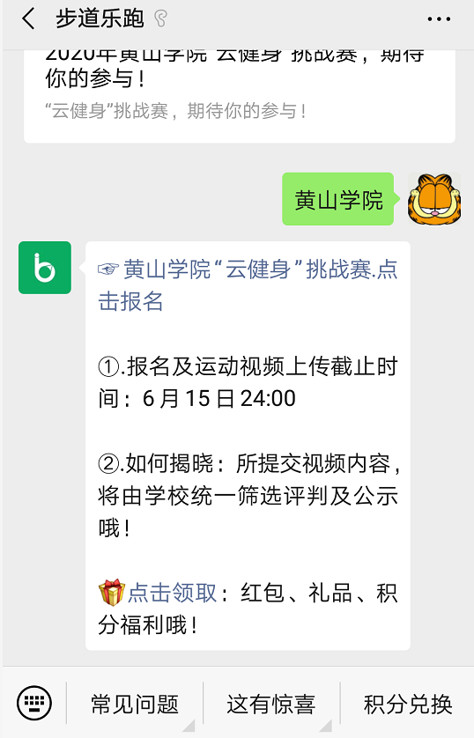



步道乐跑微信公众号二维码

（二）参赛者需填写好个人信息，并将参赛运动视频上传至指定位置（视频格式：MP4、MOV、MPEG，画质要求：480P）。

（三）拍摄要求：

1.一般在室内运动场景拍摄，拍摄设备不限；

2.横屏拍摄，单反相机拍摄要求用三脚架稳定，手机拍摄最好使用手机脚架稳定；

3.请衣着整齐，在光线充足、安静的环境下拍摄；

4.拍摄背景干净、整洁；

**5.画面中应有正面头像且与动作内容要连续，不能切换镜头，以表明身份；**

**6.视频画面中一定要有秒表计时器的画面；**

**7.俯卧撑、仰卧起坐、跳绳视频中，需参赛选手自行喊出完成次数；**

（四）参赛选手严禁弄虚作假、冒名顶替，一经查处将严肃处理。

**十、裁判办法**

（一）1分钟仰卧举腿

1.身体仰卧在垫上,双手自然放置身体两侧,两腿夹紧并绷直。举腿时,双腿向上抬起，使腿部与躯干的夹角不大于90度角；双脚下落时，轻轻放于垫子上面，往返进行（如图）。

2.仰卧举腿过程中,双脚没有接触垫子、膝盖没有绷直、举腿未达到垂直面，均为犯规；

3.以1分钟内完成的次数计取成绩。

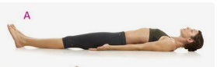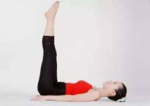

（二）60秒跳绳

1.单人单摇**双脚**跳绳，比赛以摇动绳子成功跳过次数为计分方法；

2.以60秒内跳绳总次数为最终成绩。

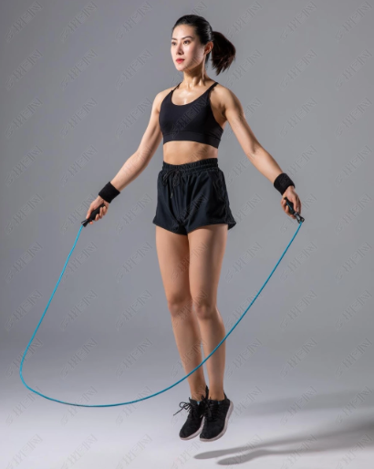

（三）俯卧撑（男生、全掌、中姿）

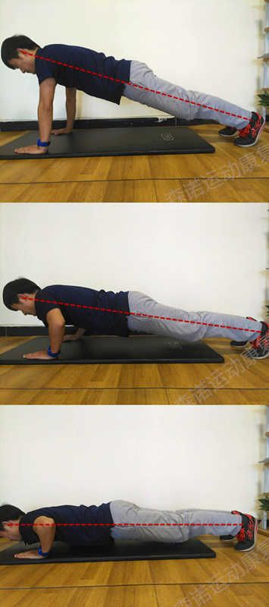1.双手支撑身体，双臂距离与肩膀同宽，且垂直于地面，脚尖着地，两腿并拢向身体后方伸展，依靠双手和两个脚的前脚掌保持平衡。两个肘部向身体外侧弯曲，大臂与躯干夹角在60°左右。在做动作时，收紧腹部，保持头、脖子、后背、臀部以及双腿在一条直线上，明显塌腰、撅臀、抬头、低头，视为犯规，其计算的次数应予扣除。

2、本项目以60秒内做的规范动作次数为最终成绩。如果在比赛过程中出现撅臂、塌腰、手臂未伸直等动作不规范则不计数量。

（四）90秒原地深蹲（双手平举）

动作姿势：

1、两脚开立与肩膀同宽，从站立姿势慢慢下坐，大小腿夹角为90度，双手平举于体前；

2、头正直看前方，背部挺直微反弓，用臀部的力量发力到脚后跟，蹬地起身；

3、90秒内双手平举深蹲且规范次数最多获胜，如果动作不规范则不计数量。

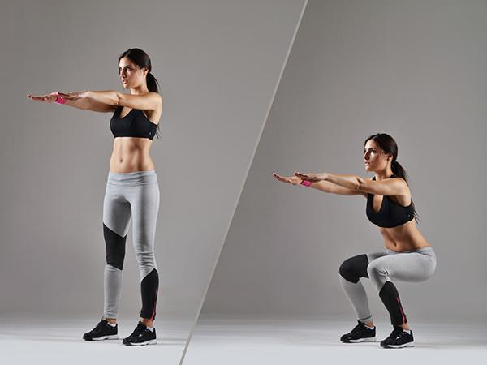

（五）50秒波比跳

1、俯卧双手支撑，双腿蹬伸（无需俯卧撑），之后双腿向腹部收起，蹬地起跳在空中双手击掌，此为一个周期，一分钟反复动作。

2、腰部明显下塌、臀部翘的过高、头部上扬或低垂、肘间距与肩不同宽视为违规，立即停止；

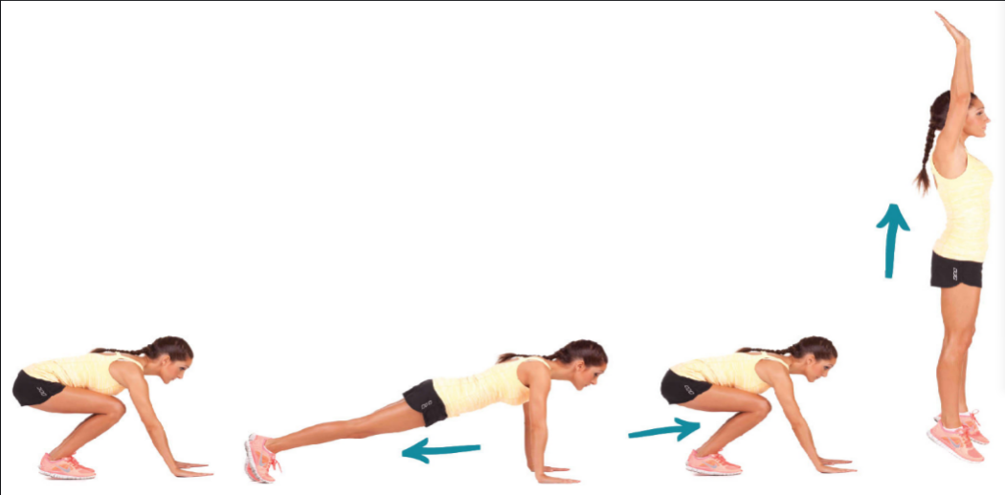

**十一、比赛奖励**

（一）个人单项奖

各项目根据最终成绩评定个人单项奖，评奖比例为同项目参赛人数的10%，授予本次挑战赛“健身达人”荣誉称号**（体育学院学生单列评奖）**，给予综合素质学分奖励，并颁发证书。

1. 学院团体奖

根据学院报名参赛率(指报名参赛学生数占该学院学生总数的比例）评定团体奖，前八名的学院分别以30分、26分、24分、22分、20分、18分、16分、14分的名次得分计入校首届体育文化节（根据疫情情况，确定举办时间，今后原则上上半年举办校体育文化节，突出群众性，要求参与面广，下半年召开田径运动会）团队总分，并颁发奖牌；第八名后以10分计入校首届体育文化节团体总分，报名参赛率不足10%的学院以0分计。

1. 个人综合素质学分认证

凡参加2020年黄山学院线上运动会的学生，均获得大学生社会责任教育培养综合素质C类学分0.2分；“健身达人”荣誉称号者另获C类奖励分0.4－0.6分，其中获得前10名计奖励分0.6分，11－50名者计奖励分0.5分，51名－参赛人数前10%计奖励分0.4分。

1. **安全提醒**

（一）做好赛前准备

1、赛前做好训练，注意训练的时间与强度，不要选择在清晨（早晨五点钟前）、饭后或夜晚（晚上十点后）锻炼，运动量不能太大。训练前要做好准备活动，防止运动受伤。

2、了解运动安全防范基本常识，提高运动安全防御能力，着运动服训练和参赛，科学有序安全参赛。

3、凡有心脏病、慢性疾病等不适合参加剧烈运动的人员，不要参加比赛。重感冒的也不能参加比赛。

（二）比赛或视频录制期间的安全

1、视频录制前要做好准备活动，活动四肢、拉伸肌肉，到身体发热，额头、背上出汗为止。身体充分活动开以后，有利于在比赛中发挥出自己的能力，有助于减少运动损伤。

2、运动或比赛前，应注意保持良好的睡眠和体力的积蓄，赛前应控制过多的饮食和饮水，更不得饮酒。临赛前半小时内，可以吃些巧克力，以增加热量。少吃苦油腻的食物，多吃一些容易消化的食物。

3、比赛结束后，不要立即停下来休息，要坚持做好放松活动，例如慢跑等，使心脏逐渐恢复平静。可以对身体各部分进行放松性的抖动、拍打，双人合作互相按摩，以尽快恢复体力和肌肉的力量。剧烈运动以后，不要马上大量饮水、吃冷饮，也不要立即洗浴。

（三）运动中几种情况的自我把握：

1、极速跳绳，如准备活动不充分，容易发生腹痛情况，主要是由胃肠痉挛引起，此时学生切不可紧张，可用手按住痛的部位，减慢运动，多做几次深呼吸，坚持一段时间，疼痛就会消失。

2、注意剧烈运动后的“重力休克”。此种情况主要是剧烈运动中的突然停止引起，如长跑后立即坐下或躺下，造成脑部和其他部位缺血、缺氧。因此，赛后必须以逐步减少运动量来过渡，用慢跑、行走、放松体格及深呼吸运动来达到这一目的。

3、在运动中，如发生面色苍白、嘴唇发绀、高度呼吸困难、胸闷、脚痛、背痛、以及严重的四肢无力、头晕、气短、出冷汗等，或出现对自己的动作难以控制等症状时，应立即停止。

本规程解释权属黄山学院体育运动委员会。未尽事宜，另行通知。

黄山学院体育运动委员会

2020年6月4日